<https://www.cell.com/trends/ecology-evolution/fulltext/S0169-5347(20)30334-7>

Basándonos en la literatura de otras disciplinas y en trabajos pioneros en ecología, presentamos un marco estandarizado para evaluar de manera sólida cómo las intervenciones, como los desastres naturales o las políticas de conservación, afectan las series temporales ecológicas.

Introducción

Vivimos en un mundo cambiante

# Diseños de series temporales interrumpidas

Toman varias medidas de la VD, antes y durante el tratamiento. Se realizan registros periódicos.

Para su análisis hay que saber en qué momento se introduce el tratamiento. Si es efectivo, las observaciones posteriores mostrarán un cambio en la serie.

Son frecuentes en estudios sociales, estudios educativos, estudios sanitarios, y en evaluación de programas.

## Diseño simple de series temporales interrumpidas

O1 O2 O3 O4 O5 X O6 O7 O8 O9 O10 (Metadona)

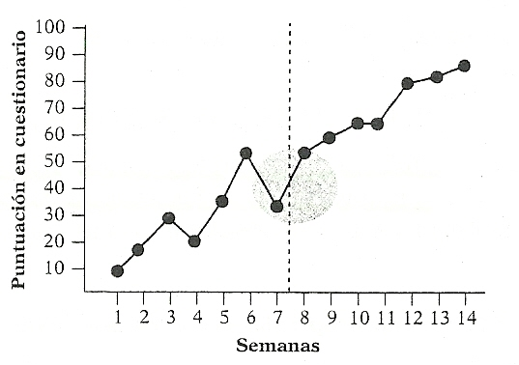

Requiere un solo grupo.

Es similar al diseño pretest-postest, pero se toman varias medidas antes y después de introducir el tratamiento.

El efecto del tratamiento se aprecia por la variación de la tendencia de la VD. Si el tratamiento es efectivo, dicha tendencia cambiará.

Posibles amenazas a la validez interna:

* Maduración: Se puede controlar evaluando la tendencia pretratamiento (representando las observaciones anteriores al mismo).
* Cambios cíclicos: El estudio de la serie temporal permite detectar y controlar su efecto (ventaja respecto a un diseño pretest-postest en el que podría darse de forma encubierta).
* Regresión [estadística](https://psikipedia.com/libro/investigacion/disenos-de-series-temporales-interrumpidas): Puede controlarse estudiando la tendencia pre.
* Instrumentación: Se puede controlar utilizando siempre el mismo procedimiento de registro.
* Historia: Es la amenaza más difícil de controlar. Podría hacerse:
  + Acortando los intervalos temporales entre las medidas.
  + Aumentando el número de observaciones.
  + Midiendo simultáneamente las VVEE que pudieran influir en la VD, antes y después del tratamiento.
  + Evaluando el efecto de la retirada del tratamiento (sólo si éste es reversible).

